目录

目录
一、 项目定位与职责 3
1.1 模块定位 3
1.2 核心职责 3
二、 系统总体架构设计 3
2.1 架构设计原则 3
前后端分离、模块解耦、数据集中、可扩展 3
2.2 分层架构 3
2.3 数据流 3
1. 航迹数据流（A5DB01） 3
2. 语音数据流（A5DB0102） 4
3. 标注数据流（A5DB0103 + A5DB0201） 4
4. VSP辅助数据流（A5VSP01） 5
5. 用户与权限数据流（A5USR） 5
6. 系统维护与审计（A5SYS01） 5
2.4 数据一致性 5
2.5 架构图 6
三、分层设计说明 6
四、API设计规范 7
4.1 命名规范 7
4.2 返回结构规范 7
4.3 错误码规范 7
4.4 错误码建议（补全“鉴权/幂等/参数”） 7
4.5幂等性与写入一致性 8
五、核心API详细设计 8
5.1 航迹数据接口（A5API001） 8
5.2 语音数据接口（A5API002） 9
5.3 标注数据接口（A5API003） 9
5.4 用户管理接口（A5API004） 10
六、组合业务API 10
七、系统数据交互流程 11
7.1 标注保存流程（与A5DB0103/0201一致） 11
7.2 航迹查询与回放流程（与A5DB0101一致） 11
7.3 地图/VSP加载流程（与A5VSP0101/0102一致） 12
八、安全与工程规范 12

系统架构设计与API规范制定文档（A-5 数据库模块·答辩优化版）

项目定位与职责

1.1 模块定位
A-5模块作为系统数据中枢，负责数据统一存储、接口规范制定及跨模块数据协调。

1.2 核心职责
1）数据管理：设计维护数据库结构，保证一致性
2）API接口管理：统一RESTful接口规范
3）VSP数据管理：地图、机场、空域数据
4）系统协同：支撑多模块数据联动

系统总体架构设计

2.1 架构设计原则

前后端分离、模块解耦、数据集中、可扩展

2.2 分层架构
前端UI层 → API层 → Service层 → DAL层 → 数据层

2.3 数据流
A-5模块作为数据中枢，承接来自各子系统的数据写入，并向前端提供统一读取接口。系统整体数据流如下：

航迹数据流（A5DB01）
- 输入来源：A-1模块（ADS-B航迹数据）
- 处理：数据校验（字段完整性、时间戳合法性）、结构化映射
- 写入：LNG_TRACKS
- 输出：为前端轨迹展示与回放提供查询接口（GET /tracks，分页/按时间范围）

语音数据流（A5DB0102）
- 输入来源：A-2模块上传语音文件，A-3模块输出VAD时间戳与ASR识别结果
- 处理：统一封装音频元数据（音频路径/时长/时间段）、存储VAD结果与ASR文本
- 写入：LNG_AUDIO_RECORDS
- 输出：支持前端音频播放与文本同步（GET /audio/{id}/annotations或组合查询接口）

标注数据流（A5DB0103 + A5DB0201）
- 输入来源：前端标注界面（标注文本/时间戳/用户信息）
- 处理：实时保存、版本记录（支持版本回溯与对比）
- 写入：LNG_ANNOTATIONS（航迹关联通过 track_id + 时间定位通过 audio_timestamp_ms）
- 输出：标注列表/历史版本查询（GET /annotations、update_annotation_version等组合接口）

VSP辅助数据流（A5VSP01）
- 输入来源：地图数据文件/地图服务接口、AIP数据文件
- 处理：数据解析与结构化存储（地图资源、区域坐标/图层、机场与航路等）
- 写入：LNG_MAPS、LNG_VSP_DATA、LNG_AIRPORTS（机场参考信息）
- 输出：前端地图加载与标注界面背景资源获取

用户与权限数据流（A5USR）
- 输入来源：前端用户注册、登录、角色分配
- 处理：密码加密存储、RBAC权限校验
- 写入：LNG_USERS
- 输出：签发JWT Token、限制接口访问范围

系统维护与审计（A5SYS01）
- 记录：关键操作日志（写入/修改标注/导入VSP/登录失败等）
- 输出：日志查询接口（如在你们后续实现中扩展）

2.4 数据一致性
外键约束、事务控制、幂等设计、UTC时间统一

2.5 架构图

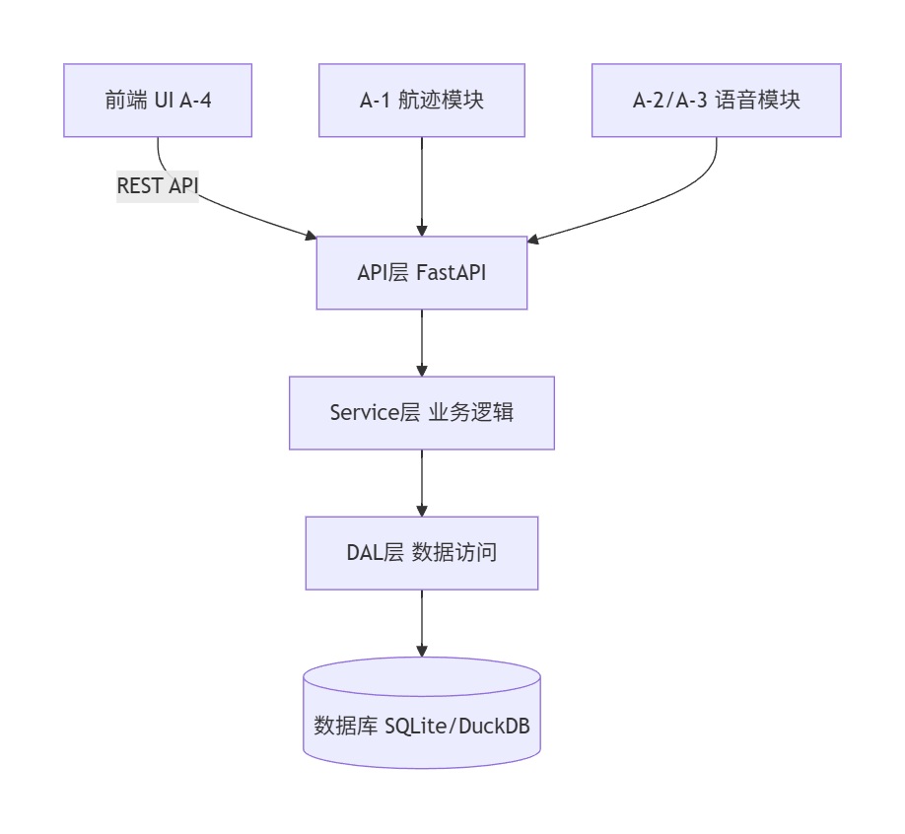
三、分层设计说明
- 前端UI层：轨迹展示、音频播放与时间轴标注交互、地图加载触发。
- API层（RESTful）：鉴权（JWT）、参数校验、幂等键校验、统一响应体封装。
- Service层（组合业务逻辑）：
- 跨表聚合：如“会话完整数据”一次返回航迹+音频+标注
- 标注版本策略：生成新版本、维持可回溯
- DAL层（数据访问层）：
- 封装CRUD与批量写入（如batch_insert_tracks）
- 管理事务边界（标注实时保存与版本写入一致性）
- 数据层：
LNG_TRACKS / LNG_AUDIO_RECORDS / LNG_ANNOTATIONS / LNG_VSP_DATA / LNG_USERS等表结构存储。

四、API设计规范

4.1 命名规范
1. 路径：使用复数名词，如 /tracks /audio_records
2. 方法：HTTP动词语义化
3. 函数：动词_对象，如 get_tracks
4. 参数：snake_case
5. 返回字段统一小写

4.2 返回结构规范
{
code: 0,
message: 'success',
data: {}
}

4.3 错误码规范
0 成功
1001 参数错误
1002 未授权
2001 数据不存在
3001 服务器错误

4.4 错误码建议（补全“鉴权/幂等/参数”）
- 0 成功
- 1001 参数错误（字段缺失、时间戳非法、分页参数不合法等）
- 1002 未授权（JWT缺失/过期/角色不匹配）
- 2001 数据不存在（如请求audio_id对应音频不存在）
- 2002 关联冲突（如 annotations 提交时 track_id 不存在）
- 3001 服务器错误（数据库异常、解析失败等）
返回结构保持：{
"code": 0,
"message": "success",
"data": {}
}

4.5幂等性与写入一致性
为保证标注提交与批量写入在网络重试/重复点击情况下不会产生重复数据：
- 写入类接口（如 POST /tracks、POST /annotations）建议使用 Idempotency-Key（或等价参数）：
- 相同幂等键：返回同一annotation_id/track_id结果
- 不同幂等键：允许创建新数据
- 事务控制：
- 标注提交：annotations写入与version记录必须处于同一事务内，避免“标注写入成功但版本记录失败”。

五、核心API详细设计

5.1 航迹数据接口（A5API001）
- 获取航迹列表
- 接口：GET /tracks
- 参数：flight_id, start_time, end_time, page, page_size
- 输出：航迹数组（轨迹点或简化元数据，供前端轨迹加载）
- 说明：
- 支持按时间区间/航班号查询
- 与地图可视化模块联动展示
- 创建航迹（批量）
- 接口：POST /tracks
- 参数：航迹JSON（包含时间戳、经纬度、速度、航向等）
- 输出：track_id 或批量写入结果（建议返回成功条数与ID范围）
- 说明：
- 支持批量写入与分页后续读取
- 触发数据校验与错误日志记录（字段缺失/格式错误不写入）

5.2 语音数据接口（A5API002）
- 获取语音与标注（用于标注界面）
- 接口：GET /audio/{id}/annotations
- 参数：audio_id（或你们约定的音频标识）
- 输出：音频信息 + 标注列表
- 说明：
- 标注列表按时间轴排序
- 支持音频流加载与文本同步展示（由前端完成对齐渲染）
- annotations落库时关联 track_id + audio_timestamp_ms，因此“按audio_id取annotations”属于 Service层组合查询逻辑。

5.3 标注数据接口（A5API003）
- 创建/提交标注
- 接口：POST /annotations
- 参数：audio_timestamp_ms, annotation_text, label_type, track_id, author_id(或由JWT提取), version(若由系统生成则可不传)
- 输出：annotation_id
- 说明：
- 支持实时保存
- 支持版本记录（可结合 update_annotation_version 或在同接口内完成）
- 标注历史查询（建议补齐，便于答辩）
- 接口：GET /annotations/history
- 参数：annotation_id 或 track_id + audio_timestamp_ms
- 输出：历史版本列表
- 说明：满足 A5DB0201“标注版本管理”需求

5.4 用户管理接口（A5API004）
- 用户登录
- 接口：POST /users/login
- 参数：username, password
- 输出：JWT token（以及必要的用户信息）
- 说明：基于Token的身份认证机制
- 权限校验（如你们实现只做网关/中间件，可用“校验规则描述”替代）
- 接口：可不单独暴露，也可说明由API层中间件执行
- 规则：
- 标注写入等接口仅允许具备标注权限的角色调用
- 管理员可执行用户角色分配、VSP导入等维护操作

六、组合业务API
- get_audio_with_annotations
入参：audio_id
出参：音频元数据 + 按时间轴排序的标注列表
用途：标注界面初始化加载
- get_full_session_data
入参：track_id或flight_id + time_window（按你们会话定义）
出参：航迹 + 音频段 + 标注（一次返回前端完整渲染所需数据）
用途：前端“会话/一段飞行”的回放与标注联动
- batch_insert_tracks
入参：航迹批量数据
出参：写入结果（track_id列表/计数）
用途：A-1模块高频写入与导入效率提升
- update_annotation_version
入参：annotation_id、新文本/标签与操作用户
出参：新版本号与更新结果
用途：满足 A5DB0201“标注版本管理”

七、系统数据交互流程

7.1 标注保存流程（与A5DB0103/0201一致）
前端根据时间轴选择片段，生成标注提交数据（含audio_timestamp_ms与track_id上下文）
- 前端调用：POST /annotations
- API层鉴权（JWT）与参数校验
- Service层执行：
- 读取track_id关联的语义上下文
- 写入 LNG_ANNOTATIONS
- 生成/写入标注版本记录（确保可回溯）
- DAL层在事务内完成写入
- 返回：annotation_id（或新版本号）
- 系统记录操作日志（满足A5SYS0101需求）

7.2 航迹查询与回放流程（与A5DB0101一致）
- 前端选择航班或时间范围
- 调用：GET /tracks?flight_id=...&start_time=...&end_time=...&page=...
- Service层根据条件查询 LNG_TRACKS
- 返回轨迹点数据给前端渲染与回放

7.3 地图/VSP加载流程（与A5VSP0101/0102一致）
- 前端请求地图资源（瓦片/区域坐标/图层信息）
- API层鉴权后转入Service层
- DAL层读取 LNG_MAPS/LNG_VSP_DATA/LNG_AIRPORTS
- 返回地图数据供展示与标注参照

八、安全与工程规范
JWT认证
RBAC权限控制
API版本控制 /api/v1
日志审计
接口幂等性设计

